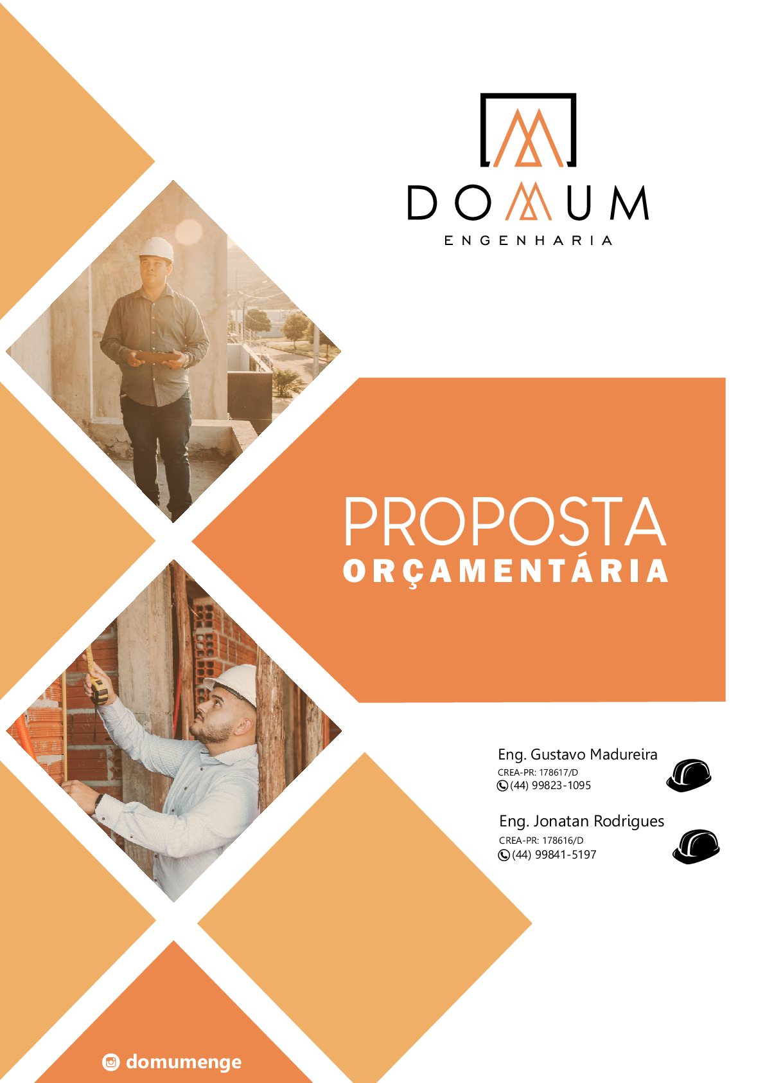

PROPOSTA ORÇAMENTÁRIA
- OBJETO DA PROPOSTA

A presente proposta orçamentaria solicitada pelo requerente gustavo, foi elaborada a fim construção de cas

- SERVIÇOS CONSIDERADOS NO ORÇAMENTO:
- 1. obra
2. alvenaria
3. reboco
- ORÇAMENTO:
  - Mão de obra:
- 5000,000
- FORMA DE PAGAMENTO:
a vista

*Obs. 01 – Após a aprovação da proposta, será elaborado um contrato de prestação de serviços formalizando o acordo.
*Obs. 02 – Nesta proposta está incluído o custo com nota fiscal da mão de obra.

maringa, 7 de maio de 2026.

